

МОУ гимназия №9

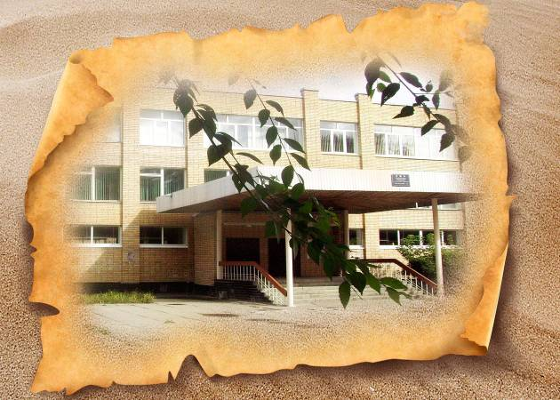



г.КОРОЛЁВ
МОСКОВСКОЙ ОБЛ.

Доклад принят на заседании


Управляющего Совета гимназии

16 сентября 2008 года

Над докладом работали:
Общая редакция: Хабарова В.В.
Авторы: Павлова С.А., Митрофанова Т.И., Чайка Г.К., Сенченко Н.В., Зайцева Т.В., СерикЛ.А., Аниканова Т.В., Постнова Е.О.
Технический редактор: Жгулев С.В.
Оформление и корректура: Постнова Е.О.

Оглавление.
Доклад принят на заседании 2
Управляющего Совета гимназии 2
16 сентября 2008 года 2
Над докладом работали: 2
Оглавление. 2
Характеристика образовательного учреждения 3
Кадровое обеспечение 4
Состав обучающихся 6
Структура управления гимназией, её органов самоуправления. 9
оснащение учебных кабинетов современной техникой и оборудованием 10
Учебный план общеобразовательного учреждения. 12
Режим обучения. 13
Цели и задачи учебно-воспитательного процесса гимназии 14
Результаты образовательного процесса— 16
Результаты ЕГЭ 18
Участие в школьных олимпиадах 23
Обладательницей четырех призовых мест стала 26
Результаты городских олимпиад 27
Научное общество учащихся, 30
Формы учебно-воспитательной работы 36
Организация питания. 43
Обеспечение безопасности 45
Перечень дополнительных образовательных услуг, предоставляемых общеобразовательным учреждением 46
Социальная активность и социальное партнерство 48
О нас писали 49
Проблемное поле гимназии 50

Характеристика образовательного учреждения
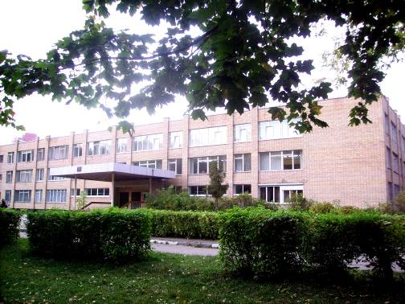

История гимназии №9 города Королева начинает свой отсчет с 1985 года, когда в заново застроенном микрорайоне Костино была открыта еще одна школа.
Здание построили в тихом, удобном месте, вдалеке от шумных магистралей, при этом к учебному заведению имеются хорошие подъезды. Незначительная удаленность от железной дороги делает доступным обучение в гимназии для жителей других микрорайонов.
За свою почти 25-летнюю историю школа дважды меняла свой статус: с 1994 года работала как школа- комплекс, а в 1996 стала гимназией.
В марте 2008 года в соответствии с Законом РФ «Об образовании» гимназия успешно прошла государственную аккредитацию.
Несмотря на то, что в окружении нашего учебного заведения находятся две школы и еще одна гимназия, гимназия №9 успешно осуществляет набор большого количества учащихся в 1-е, 5-е и 8-е классы
Главная причина такой популярности у населения состоит в том, что в гимназии создан стабильный, высокопрофессиональный коллектив учителей, воспитателей, педагогов дополнительного образования, способный на современном уровне решать общую педагогическую задачу обучения и воспитания.

Кадровое обеспечение

На 1 сентября 2008 года гимназия полностью укомплектована педагогическими кадрами, вакантных мест нет.
Учителя гимназии имеют награды Российской Федерации:

- Заслуженный учитель школы РФ, Заслуженный работник образования Московской области ХабароваВ.В., директор гимназии;
- Заслуженный учитель Московской области Чайка Г.К.
- Почетный работник общего образования РФ –
НикитинаГ.Б., РудаковаГ.С, Постнова Е.О., Савченко Т.Ю.
- 6 человек отмечены знаком « Отличник народного просвещения»:
Войнова Р.Ф.
Есакова С.А.
Зайцева Т.В.
Иванова Г.И.
Митрофанова Т.И.
Чайка Г.К.
- Зайцева Т.В. является победителем Первого городского конкурса Учитель года.
- Лауреатами конкурса «Учитель года» стали 9 учителей
- Постнова Е.О.,Трухина Л.В., Савченко Т.Ю. - победители Приоритетного Национального Проекта «Образование»

Общее количество педагогов — 84 человека
Из них
43 (51%) человек имеют высшую квалификационную категорию,
28 (31%) человек - первую и
12 (13%) человек вторую квалификационную категорию.

Среди педагогов гимназии

74 человека (85%) имеют высшее педагогическое образование,
среди них трое имеют второе высшее образование;

6 человек (7%) –дополнительно имеют высшее техническое или экономическое образование,

7 человек (8%) - средне-специальное педагогическое образование.
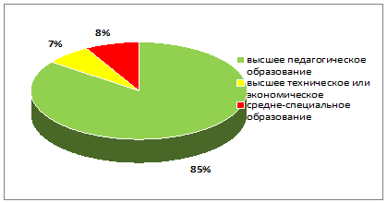
Педагоги постоянно повышают свой образовательный уровень.
В этом году пятеро обучаются в ВУЗе, причем двое из них получают второе высшее образование, два человека обучаются в аспирантуре. Ежегодно до 18-20 (21-23%) педагогов проходят обучение на курсах повышения квалификации.
Большинство учителей имеют стаж педагогической работы от 15 до 40 лет.
Педагогический коллектив систематически пополняется молодыми специалистами.
Гимназия гордится своим сплоченным коллективом. Четверо учителей гимназии являются её выпускниками, 17 человек работают в гимназии в течение 22 лет со дня её открытия .

Состав обучающихся

На 2007/08 учебный год в гимназии сформировано 44 класса:
17 классов I ступени( четыре I-x класса,
четыре II-x класса,
четыре III-x класса,
пять IV-x классов);
22 класса II ступени (четыре V-x класса,
четыре VI-x класса,
пять VII-x классов,
пять VIII-x классов,
четыре IX-x класса);
5 классов III ступени (два Х-х класса·,
три XI-x класса).
Общее количество обучающихся в гимназии - 1118 человек.
Из них
начальную школу посещают 453 человека,
среднее звено - 537 человек,
старшие классы - 128 человек.
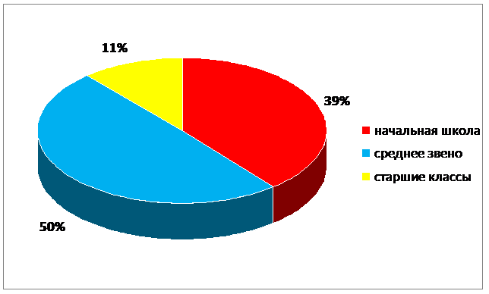

В гимназии обучается
57,65 % детей, проживающих не по микрорайону, и
42,35 % учащихся проживающих в микрорайоне гимназии. Наибольший % обучающихся, проживающих не по микрорайону, приходится на начальную школу и среднее звено (22,5% и 20,4 % соответственно).

Социальная обстановка в семьях гимназии достаточно благоприятная.
19,8 % обучающихся гимназии проживают в неполных семьях.
2,15 % обучающихся проживают в социально неблагополучных семьях.
В гимназии обучается 54 учащихся из 36 многодетных семей, что составляет 5 % от общего числа обучающихся гимназии.
3 обучающихся гимназии (0,3 %) находятся под опекой.
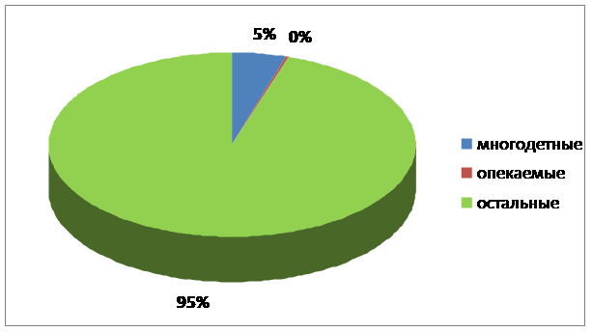

Учащиеся гимназии могут быть в целом охарактеризованы как хорошо воспитанные, правильно мотивированные и позитивно относящиеся к школе.
В гимназии строго соблюдаются Правила для учащихся, Устав гимназии; практически исключены пропуски занятий без уважительной причины, ведётся строгий контроль посещаемости уроков и успеваемости, введена школьная форма.
Школьная форма:
1-4 классы (девочки) – жакет, юбка;
5-11 классы (девочки) – жакет, юбка, пиджак, дополнительно брюки, сарафан;
1 – 11 классы (мальчики) – пиджак, брюки.

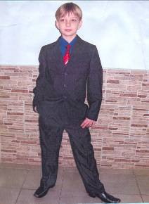
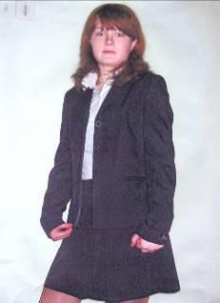
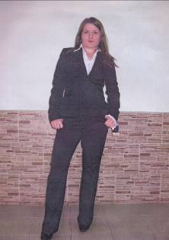
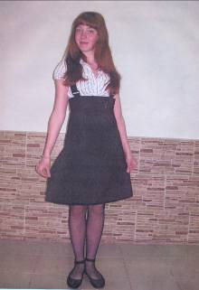
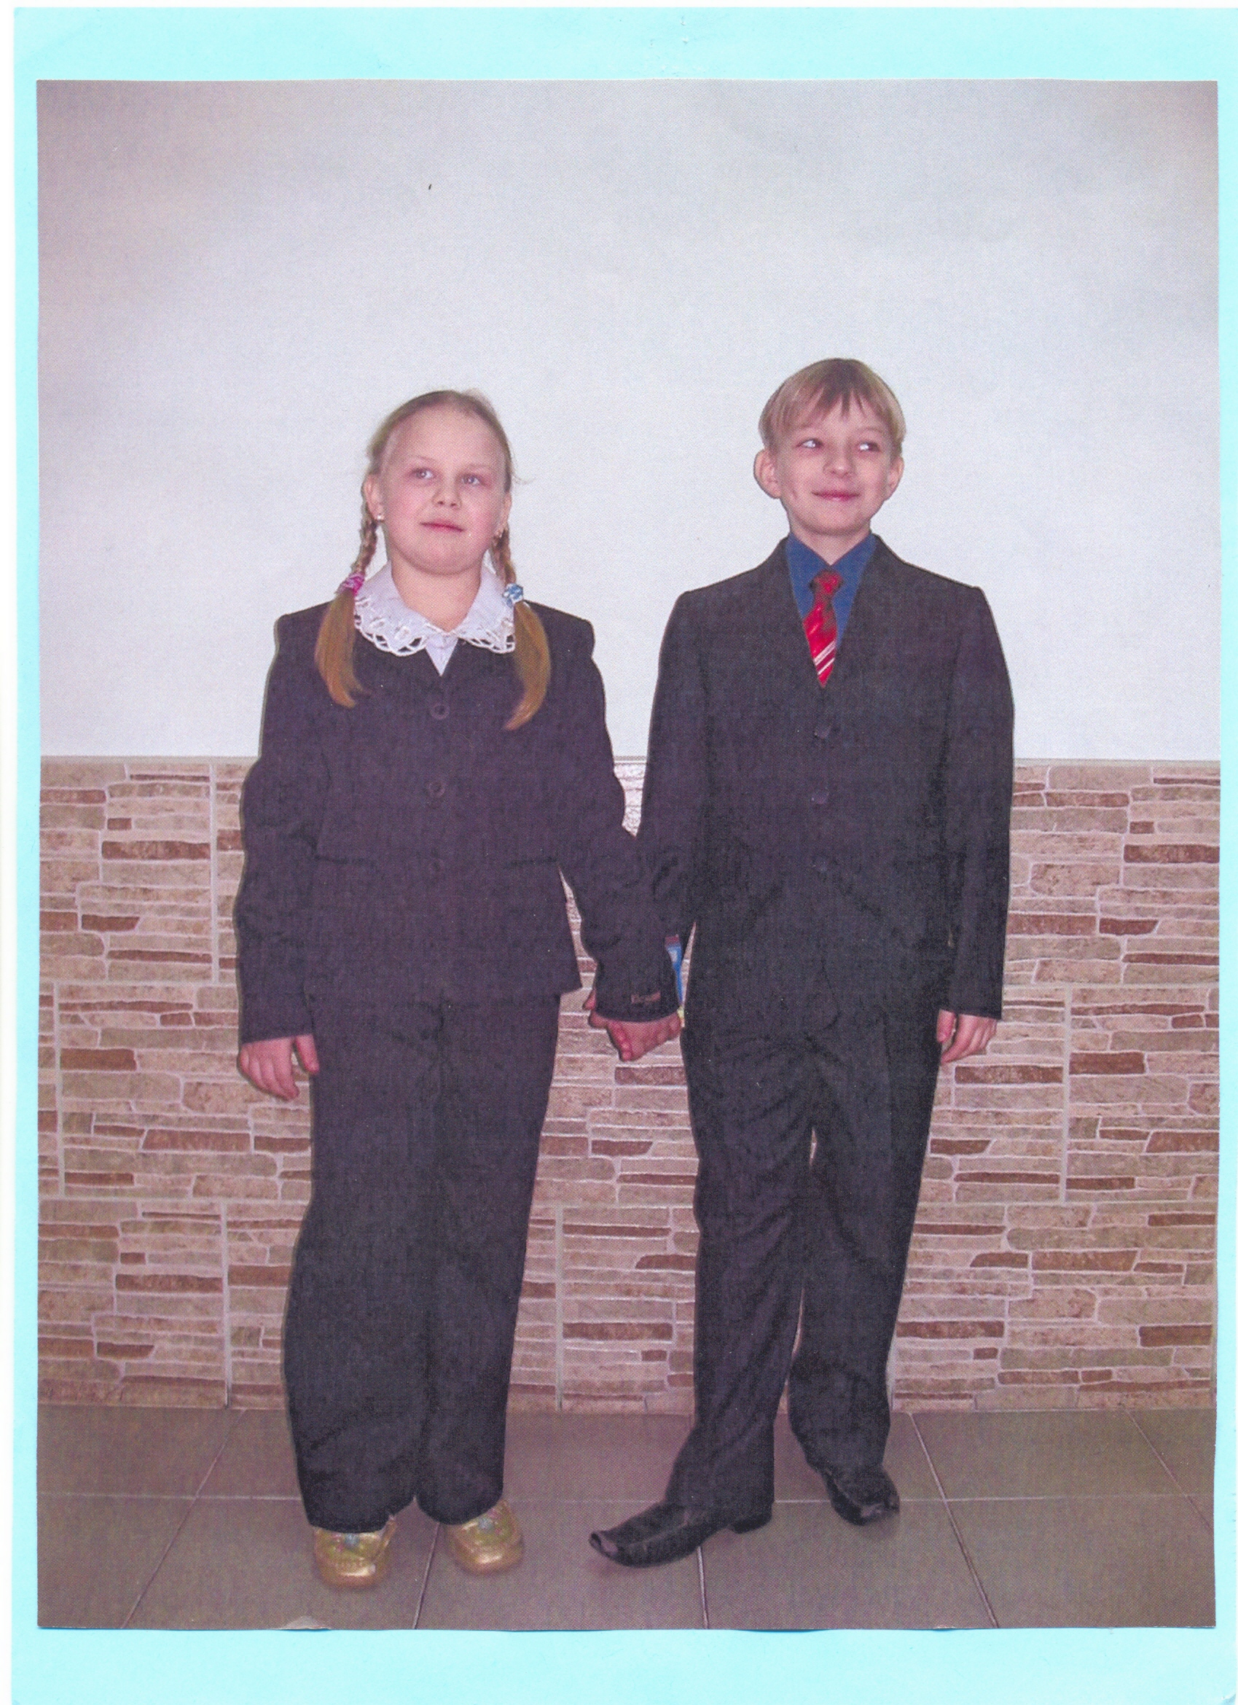

Структура управления гимназией, её органов самоуправления.

Педагогический коллектив гимназии стремится сделать структуру управления более демократичной. Мы прекрасно понимаем, что гимназия— единый механизм по организации УВП и что от каждого ее звена зависит общий успех.
Родители, ученики и учителя—вот та основа, что позволяет гимназии добиваться успехов, высоких результатов обученности. От их слаженной работы зависит будущее наших учеников, будущее г.Королева, будущее России.
Главное в нашей структуре— взаимосвязанность всех звеньев и возможность и родителям, и учащимся влиять на выбор программ, использование педагогических технологий, на определение целей и задач гимназии.

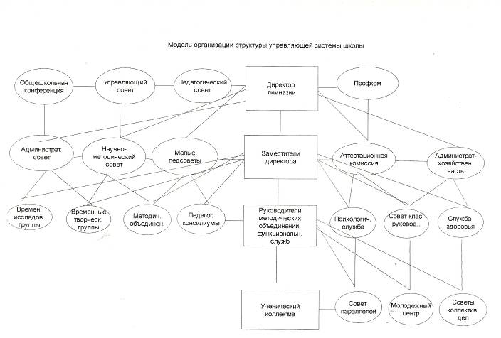

Одним из основных направлений внедрения высоких технологий в гимназии является

оснащение учебных кабинетов современной техникой и оборудованием

Внедрение информационно-коммуникативных технологий в общеобразовательный процесс призвано
- повысить эффективность проведения уроков,
- усилить привлекательность подачи материала,
- осуществить дифференциацию видов заданий,
- разнообразить формы обратной связи.
В учебно-воспитательном процессе учителями истории, литературы, основ правовых знаний, биологии, ОБЖ широко используются технические средства обучения. Каждое школьное методическое объединение имеет свою видеотеку.
В целях более эффективного использования пилотного проекта компьютеризации гимназия располагает современными компьютерами (70шт). Они установлены и работают в двух компьютерных классах, библиотеке, учебных кабинетах русского языка и литературы, физики, математики, начальной школы, в кабинетах администрации, имеется мобильный компьютерный класс.
В гимназии созданы условия для эффективной реализации нового содержания образования, внедрения передовых образовательных технологий. С этой целью оснащены современным оборудованием кабинеты-лаборатории по химии, физике, биологии; кабинеты истории, литературы, географии.
Используя инновационные приёмы и методы обучения, для обеспечения мотивации обучающихся, развития их творческих способностей, учителя истории, математики, физики, литературы, информатики, а так же начальных классов ведут уроки с использованием мультимедиа проекторов и интерактивной доски. На уроках математики, биологии, географии с целью усиления наглядности и привлекательности при подаче учебного материала используются оверхедпроекторы , графопроекторы, слайд проекторы.
Для проведения праздников, конференций научного общества, различных презентаций, дискотек актовый зал оборудован всей необходимой современной свето-, аудио- и видеотехникой.
Гимназия оснащена сканерами, копировальной техникой (6 шт), цветными принтерами, имеется два подключения к Интернету, есть локальная сеть.
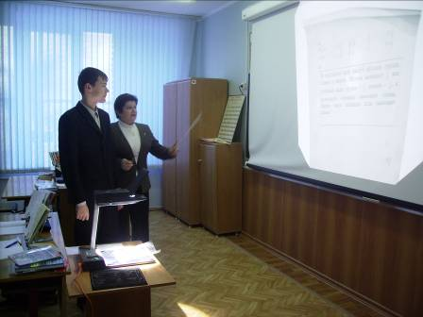
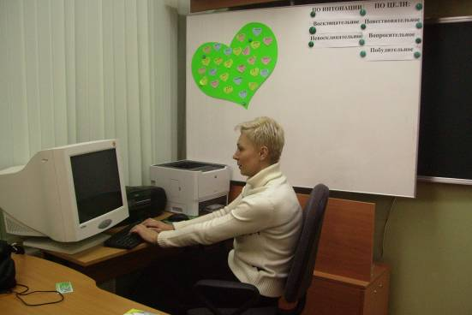
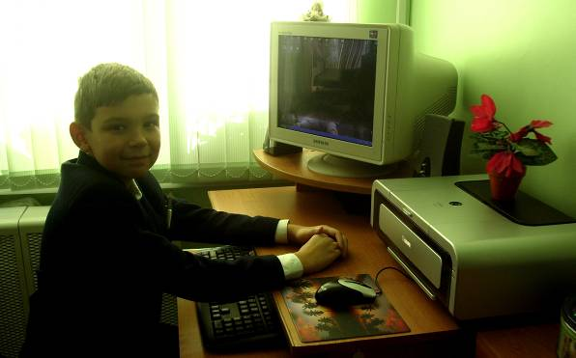

Учебный план общеобразовательного учреждения.
Организация образовательного процесса в гимназии строится на основе учебного плана, разработанного гимназией самостоятельно в соответствии с примерным государственным Базисным учебным планом и регламентируется расписанием занятий. Учебный план разработан на основе двух видов Базисного учебного плана с учётом обязательного минимума содержания образовательных программ и потребностей обучаемых:
в 4-х, 8-х, 10-х, 11-х классах - на основе Базисного учебного плана общеобразовательных учреждений РФ (Приказ №322 от 09.02.1998 года МО РФ)
в 1-х, 2-х, 3-х, 5-х, 6-х, 7-х, 9-х классах на основе Базисного учебного плана общеобразовательных учреждений РФ (Приказ №1312 от 09.2004 года МО РФ)
Учебный план гимназии имеет двухкомпонентную структуру и включает инвариативную часть, состоящую из образовательных областей федерального назначения, принятых как обязательные, и вариативную часть, предполагающую наличие регионального компонента и компонента образовательного учреждения.
Набор образовательных областей и номенклатура учебных предметов, реализующих федеральный компонент государственного образовательного стандарта, представлены в инвариативной части учебного плана необходимым количеством часов с учётом предельно допустимой нагрузки, что позволяет создать единое образовательное пространство и гарантирует овладение выпускниками необходимым минимумом знаний, умений и навыков, обеспечивающим возможность продолжения образования.
Часы школьного компонента используются в полном объеме и соответствуют целям и задачам гимназии.
За счет факультативов и часов кружковой работы введены такие предметы, как МДО, МХК, второй иностранный язык, экономика, «Школа выживания», спортивное ориентирование и др.
Обучение осуществляется на основе общеобразовательных программ, а также альтернативных и авторских, включающих базовый компонент на уровне дошкольного, начального, основного и полного общего образования.

Режим обучения.
Гимназия работает в две смены. В течение учебного года в первую смену обучается 39 классов – 968 чел., во вторую смену - 5 классов - 121 чел.

В гимназии установлена шестидневная учебная неделя.
Пять дней в неделю занимаются учащиеся первых классов.

7. 35 | Начало учебного дня, линейка дежурного класса
7.45 | Вход в здание учащихся I смены
8.00 | Начало занятий I смены
13.05 | Вход в здание учащихся II смены
13.10 | Окончание занятий I смены
18.25 | Окончание занятий II смены
14.00-20.00 | Система дополнительного образования( кружки, факультативы, секции и т.п.

- Продолжительность урока - 45 минут.
- Продолжительность перемен — до 15 мин.
- В гимназии работают две группы продленного дня по 25 человек для учащихся 1-4 классов.

Учебные занятия считаются оконченными, когда учитель выводит класс в раздевалку.

В гимназии принята классическая система деления учебного года на четыре четверти. Каждая учебная четверть заканчивается каникулами:
- осенние—1 неделя
- зимние – 2 недели
- весенние—1 неделя
- летние—2.5-3 месяца

Цели и задачи учебно-воспитательного процесса гимназии

Цели | Задачи
1. Создавать условия, способствующие развитию личности,  ее коммуникативного,  когнитивного и  креативного потенциала  на пределе ее возможностей  2. Создавать условия для обучения и воспитания детей, способных к активному интеллектуальному труду, готовых к творческой и исследовательской работе, способных к саморазвитию и самоорганизации.  З.Создать условия для формирования личности, способной успешно  адаптироваться в современном мире | - повышение вариативности содержания образования;  - внедрение дифференцированного и личностно-ориентированного  обучения;  - внедрение интерактивного обучения, технологий информационного  обучения;  - внедрение технологии деятельностного и модульного обучения;  - введение междисциплинарного обучения не только в начальной  школе, но и в 5-6 классах;  - расширение работы НОУ, объединений по интересам  - создание среды, содействующей развитию личности ребенка.  - создание профильного обучения в старших классах;  - синхронизация изучения учебных курсов истории и литературы, математики и физики, биологии и географии, ИЗО и музыки  - введение новых курсов по психологии, праву, экономике  - предоставить учителям широкие возможности для повышения  квалификации, педагогического мастерства  - ввести в практику соответствие Личностной модели выпускника 2 и 3 ступени;  - разработать мониторинг успешности обучения, портфолио выпускника и педагога;  - разработать различные формы сотрудничества с вузами, учреждениями культуры и науки;  - сформировать особую развивающую среду для детей с целью интенсификации их интеллектуального и гармонизации личностного развития  - провести переход к педагогике организации деятельности учащихся как активной формы их отношения к окружающему миру, как к деятельности, основанной на сотрудничестве детей и  взрослых.  - ввести дополнительные предметы социокультурной направленности;  - разработать и постоянно совершенствовать систему соуправления гимназии;  - использовать новые активные формы воспитательной работы, способствующие успешной социализации учащихся; продолжить использование здоровьесберегающих технологий  - продолжить внедрение технологизации и индивидуализации учебно-воспитательного процесса  - активнее включать детей в научно-исследовательскую работу,  самообразовательную деятельность

Результаты образовательного процесса—
основные показатели деятельности любого учебного заведения и гимназии в частности.

2007-2008 учебный год гимназия закончила со следующими результатами

классы | Число  учащихся | Переведено | Переведено  условно | Второгодники | Всего  отличников. | «4-5»
1 кл. | 119 | 119
2 кл. | 103 | 103 |  |  | 19 | 70
3 кл. | 127 | 127 |  |  | 20 | 65
4 кл. | 90 | 90 |  |  | 16 | 54
Всего | 439 | 439 |  |  | 55 | 189
5 кл. | 99 | 99 |  |  | 8 | 58
6 кл. | 124 | 124 |  |  | 12 | 61
7кл. | 128 | 128 |  |  | 10 | 47
8кл. | 88 | 88 |  |  | 8 | 17
9 кл. | 106 | 106 |  |  | 6 | 41
Всего | 545 | 545 |  |  | 44 | 224
10 кл. | 72 | 72 |  |  | 7 | 27
11 кл. | 56 | 56 |  |  | 4 | 35
Всего | 128 | 128 |  |  | 11 | 62
Всего  по гимн. | 1112 | 1112 |  |  | 109 | 475

Качество обучения—65%
Уровень обученности—72%
Медалисты 2007-2008 года:
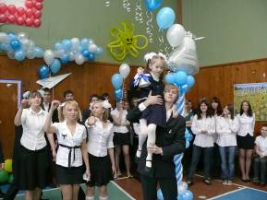
Торжкова Дарья - золото
Набатова Анастасия - золото
Кускова Мария – золото
Перетяткова Екатерина - серебро
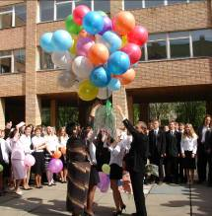

В течение последних 5-ти лет уровень обученности наших учащихся составляет 70-72% ( при нормативном- 60-67%).
Качество знаний, т.е. количество обучающихся на «4» и «5» всегда выше половины и достигает 52-56%
Таким образом, уровень обученности в гимназии выше требований стандарта в течение многих лет, и положительная динамика образовательного процесса постоянно растет.
Результаты обученности выше стандартных на 10-15 %

В гимназии трудно, но интересно учиться—познавательный коэффициент образования высок!

Окончили гимназию с отличием, награждены медалями

год | золотой | серебряной
2004 | 2 человека | 2 человека
2005 | 1 человек | 6 человек
2006 | 1 человек | 2 человека
2007 | 3 человека | 2 человека
2008 | 3 человека | 1 человек

награждены Похвальными грамотами Министерства образования и Похвальными листами

год | Похвальные грамоты | Похвальные  листы
2004 | 25 человек | 80 человек
2005 | 27 человек | 72 человека
2006 | 25 человек | 77 человек
2007 | 28 человек | 94 человека
2008 | 26 человек | 109 человек

Результаты ЕГЭ
В соответствии с постановлением Правительства Российской Федерации от 29.12.2005 и на основании приказа Министерства образования от 15.01.2007 №021 учащиеся 11-х классов сдавали государственную (итоговую) аттестацию по русскому языку, математике, обществознанию в форме ЕГЭ

Обществознание

Класс, учитель | Кол-во учащихся,  сдавших данный предмет | Получили оценки |  |  |  | Кол- во учащихся
Класс, учитель | Кол-во учащихся,  сдавших данный предмет | 5 | 4 | 3 | 2 | Подтвердили годовую  Отметку | Получили  выше  годовой | Получили  ниже  годовой
11а  СавченкоТ.Ю. | 5 | 1  (20%) | 4  (80%) | - | - | 2 (40%) | 2(40%) | 1(20%)
11б  ДаньшинаИ.С. | 5 | 1  (20%) | 2  (40%) | 2  (40%) | - | 3 (60%) | 2(40%) | -
11в  ДаньшинаИ.С. | 3 | 2  (67%) | - | 1  (33%) | - | 1 (33%) | 1 (33%) | 1 (33%)
ВСЕГО | 13 | 4  (31%) | 6  (46%) | 3  (23%) |  | 6 | 5 | 2

Средний балл по обществознанию - 4,1

Учителя обществознания Даньшина И.С. и Савченко Т.Ю. отлично подготовили учащихся к сдаче экзамена по обществознанию. (23% учащихся). В результате 77% учащихся получили на экзамене «4» и «5».

Русский язык

Класс, учитель | Кол-во учащихся,  сдавших данный предмет | Получили оценки |  |  |  |  | Кол- во учащихся
Класс, учитель | Кол-во учащихся,  сдавших данный предмет | 5 | 4 | 3 | 2 | Средний балл | Подтвер-дили годовую  отметку | Получили  выше  годовой | Получили  ниже  годовой
11а  Миненко О.А. | 15 | 2  (13%) | 11  (73%) | 2  (13%) | - | 4 | 8  (53%) | 7  (47%) | -
11б  МитрофановаТ.И. | 26 | 9  (35%) | 16  (61%) | 1  (4%) | - | 4,3 | 19 (73%) | 6(23%) | 1  (13%)
11в  Трухина Л.В. | 15 | 4  (27%) | 10  (67%) | 1  (6%) | - | 4,2 | 10 (67%) | 3 (20%) | 2(13%)
ВСЕГО | 56 | 15  (27%) | 37  (66%) | 4  (7%) |  | 4,16 | 37 | 16 | 3

Учащиеся нашей гимназии успешно справились с ЕГЭ по русскому языку. Гордимся учениками и, в первую очередь, учителями русского языка Трухиной Л.В., Митрофановой Т.И., Миненко О.А., которые на протяжении всего 2 полугодия очень тщательно готовили учащихся к ЕГЭ.
27% учащихся получили «5»,
66% учащихся получили «4», а значит качество знаний 93%,
и только 7% учащихся получили «3».

Математика

Класс, учитель | Кол-во учащихся,  сдавших данный предмет | Получили оценки |  |  |  |  | Кол- во учащихся
Класс, учитель | Кол-во учащихся,  сдавших данный предмет | 5 | 4 | 3 | 2 | Средний балл | Подтвер-дили годовую  Отметку | Получили  выше  годовой | Получили  ниже  годовой
11а  Павлова С.А. | 15 | 4  (27%) | 6  (40%) | 4  (27%) | 1  6% | 3,9 | 10  (66%) | 4  (27%) | 1  (7%)
11б  Чайка Г.К. | 26 | 18  (69%) | 8  (31%) | - | - | 4,7 | 18 (69%) | 8(31%) | -
11в  Земцова Т.В. | 15 | 1  (1%) | 8  (53%) | 6  (46%) | - | 3,7 | 10 (74%) | 2 (13%) | 2(13%)
ВСЕГО | 56 | 23  (41%) | 22  (39%) | 10  (18%) | 1  2% | 4,1 | 38 | 14 | 3

Ничуть не хуже сдали учащиеся гимназии экзамен по математике.
Учителя Павлова С.А., Чайка Г.К., Земцова Т.В.достойно подготовили учащихся к ЕГЭ и на уроках и на дополнительных занятиях.
Результат: 41% учащихся получили на экзамене «5»,
39% - получили «4», и только
18% учащихся получили «3», несмотря на то, что задания группы С в этом году были очень сложные.
А вот учащиеся 11б класса сдали экзамен по математике без 3!!! Молодцы.

По результатам итоговой аттестации 9-х классов 100 чел. учащихся успешно прошли итоговую аттестацию.

Аттестаты об основном общем образовании с отличием получили:
Ганжур Елена – 9 «б» класс,
Шафоростова Алина – 9 «б» класс,
Кускова Мария - 9 «г» класс,
Тарасова Елена – 9 «г» класс

Сотрудничество гимназии №9 с центром системно-деятельностной педагогики «Школа 2000»
С 2003 года гимназия 9 сотрудничает с центром системнодеятельностной педагогики « Школа 2000...» (ЦСДП) и является его инновационной площадкой. Сотрудничество с ЦСДП предполагает обучение учащихся математике (1-6 классы) по программе и учебникам Л.Г.Петерсон, а тек же проведение уроков по технологии деятельностного метода. Программа ориентирована на развитие мышления, творческих сил детей, их интереса к математике, на формирование системы прочных математических знаний и умений, готовности к саморазвитию.
Разработанная в Ассоциации Школа 2000...» дидактическая система деятельностного метода обучения и ее реализация в широкой образовательной практике отмечены премией Президента РФ в области образования за 2002 год.
В целях подготовки учителей к работе по педагогической технологии деятельностного метода из 17 преподавателей начальных классов 15 человек окончили ознакомительный (базовые) курсы и 20 человек — углубленные (содержательные) курсы, что позволяет практически реализовать деятельностный метод обучения.
Общее количество учащихся, участвующих в проекте составляет 624 человека из 25 классов, из них:
- 390 человек – учащиеся начальной школы, что составляет 88% от всех учеников начальной школы
- 234 человека – учащиеся 5-6 классов средней школы
Статистические данные показывают, что учащиеся, успешно освоившие деятельностный метод, легко справляются с контрольными работами. По результатам городских контрольных работ по математике средний балл по гимназии составляет 4.7, а по городу—4.2.
Являясь инновационной площадкой и осуществляя проект создания на базе гимназии методического центра по внедрению технологии деятельностного метода, педагогический коллектив проводит семинары, консультации для учителей города и сетевые семинары для учителей области:
2005/2006 учебный год—3 семинара для учителей г. Королева, Сергиева Посада, Щелково.
2006/2007 учебный год—2 семинара
2007/2008 учебный год – 2 семинара
К началу 2007-2008 учебного года в г.Королеве в результате двухлетней инновационной деятельности гимназии №9 сложилась инновационная сеть, куда вошли следующие ОУ города: МОУ СОШ №2, МОУ СОШ №5, МОУ гимназия №11, МОУ гимназия №19, МОУ СОШ №12, МОУ СОШ №17.
За годы участия в инновационном проекте гимназия создала в школе информационно-методический сервис не только для своих учителей, но и для руководителей и учителей г.Королева.

Участие в школьных олимпиадах

Участие гимназии во Всероссийской олимпиаде школьников вот уже 9 лет осуществляется в форме Интеллектуального марафона.
Согласно Положению об Интеллектуальном марафоне в МОУ гимназии №9 в 2006-2007 учебном году был проведён очередной интеллектуальный марафон по общеобразовательным предметам.

Предмет | Количество участников
Русский язык | 323 человека
Математика | 289 человек
Литература | 217 человек
Биология | 134 человека
Основы правовых знаний | 131 человек
История | 223 человека
Химия | 138 человек
Физика | 155 человек
Экология | 116 человек
География | 246 человек
Английский язык | 209 человек
Немецкий язык | 50 человек

Всего приняли участие в марафоне 2231 человек.
Было завоевано 293 призовых места (в прошлом году - 286),
143 учащихся стали победителями в одной и более олимпиадах

Лучших результатов добились классы:

- Среди 5-ых классов: 5а класс
13 призовых мест из 26 (50%), 4 призёра,
кл.руководитель Хаустович С.В.
- Среди 6-ых классов: 6а класс
23 призовых места из 39(59%) 11 призёров,
кл.руководитель ЧайкаГ.К.
- Среди 7-ых классов: 7в и 7г классы
по 17 призовых мест из 48 (35%),
7 призёров в 7в и 10 призёров в 7г, кл. руководители Есакова С.А. Юдина Е.А.
- Среди 8-ых классов: 8г класс
28 призовых мест из 45 (62%), 10 призёров,
кл. руководитель Трухина Л.В.
- Среди 9-ых классов: 9г класс
37 призовых мест из50(74%),
13 призёров,
кл. руководитель Сенченко Н.В.
- Среди 10-ых классов: 10б класс
24 призовых места из 47 (51%), 12 призёров,
кл. руководитель Серик Л.А.
- Среди 11-ых классов: 11б класс
27 призовых места из 38 (71%), 10 призёров,
кл. руководитель Даньшина И.С.

Итак, всего занято 293 призовых места:
1-ых мест – 70,
2-ых мест – 107,
3 –их мест – 116.
В результате проведения интеллектуального марафона каждый третий учащийся 5 – 11 классов принял участие в предметных олимпиадах.

Особенно отличились:
- Булеков А. 5а кл. - 5 мест,
- Шульгина Д. 6а кл. - 5 мест,
- Павличенко А.8бкл. – 5 мест,
- Аксенов А 8г кл. - 5мест,
- Набатова А.11а кл.- 5 мест,
- Кускова П. 11б кл.- 6мест,
- Челушкин Д. 8г кл. - 7 мест,
- Саркар М. 10б кл. - 7мест,
- Кускова М. 9г кл. – 8 мест,
- Торжкова Д. 11б кл. - 9 мест
- Мильшина М. 9г кл. - 11 мест,

Победители школьных олимпиад стали участниками городских олимпиад.
Проведение интеллектуального марафона позволило, соблюдая принцип добровольности, объективно выявить победителей, стимулировать дух соревнования среди учащихся, учителей, классов.
По традиции заканчивается интеллектуальный марафон праздником гимназии « Триумф 2008»

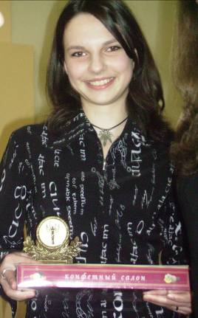
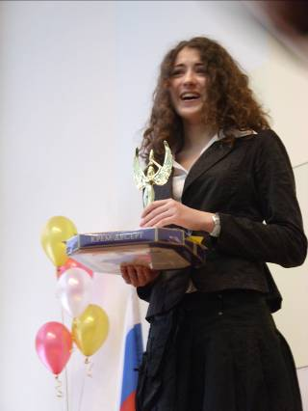

В начальных классах гимназии проходит mini-марафон, который называется «Весенние надежды». Ребята участвуют в олимпиадах по следующим предметам:
- русский язык
- математика
- литература
- окружающий мир
- история
- правила дорожного движения
- конкурс чтецов
- конкурс юных музыкантов

абсолютные победители олимпиад

Рогова Валентина | 2а | 3 место по окружающему миру  1 место литературе  1 место по русскому языку  Классный руководитель  Голидаева Елена Викторовна
Кравец Анастасия | 2в | 3 место по окружающему миру  3 место по математике  1 место по литературе  Классный руководитель  Шильникова Ольга Владимировна
Буцких Игорь | 2г | 2 место по русскому языку  3 место по математике  3 место по окружающему миру  Классный руководитель  Скворцова Светлана Анатольевна
Исаев Василий | 4в | 3 место по русскому языку  1 место по литературе  1 место по истории  Классный руководитель  Калинина Людмила Васильевна
Дивицкая Дарья | 3а | 2 место по русскому языку  3 место по математике  2 место по литературе  Классный руководитель  Аниканова Татьяна Васильевна
Карташева Евгения | 4б | 2 место по русскому языку  3 место по окружающему миру  2 место по истории  Классный руководитель  Обухова Татьяна Егоровна
Карташева Елизавета | 4б | 3 место по истории  2 место по литературе  1 место по математике  Классный руководитель  Обухова Татьяна Егоровна

Обладательницей четырех призовых мест стала
Хуцишвили Наталия 4г класс
3 место по математике
2 место по истории
2 место по русскому языку
1 место по окружающему миру
Классный руководитель: Дудко Екатерина Семеновна

Результаты городских олимпиад

Победители Интеллектуального марафона стали участниками городского тура Всероссийской олимпиады

В 2007-2008 учебном году в городских олимпиадах приняло участие 193 человека.
- Астрономия – 14 человек.
- Математика – 22 человек.
- Экономика – 6 человек.
- Химия – 14 человек.
- Физика – 19 человек.
- Физическая культура – 6 человек.
- Биология – 15 человек.
- Литература – 9 человек.
- Русский язык – 12 человек.
- Право – 15 человек.
- Английский язык – 13 человек.
- История – 13 человек.
- География – 15 человек.
- Основы потребительской деятельности – 12 человек.
- Немецкий язык - 9 человек.

Занято 29 призовых мест

- ОПД и ПЗ - 5 мест;
- История -3 места;
- Право - 4 места;
- Русский язык - 3 места;
- Краеведение - 2 места;
- Биология - 2 места;
- Английский язык - 2 места;
- Астрономия - 2 места;
- Математика - 2 места;
- География - 1 место;
- Физика - 1 место;
- Немецкий язык - 1 место;
- Литература -1 место

1-х мест –10
2-х мест – 11
3-х мест – 8
Наши победители:
РУССКИЙ ЯЗЫК:
1.Кускова Полина 11б класс - III место, уч. Митрофанова Т.И.
2.Овчинникова Юлия 10в класс - II место, уч. Постнова Е.О.
3.Горбачева Мария 9б класс - II место, уч. Миненко О.А.
БИОЛОГИЯ:
1.Истомина Анастасия 11в класс - II место, уч. Иванова Г.И.
2.Кускова Мария 9г класс – II место, уч. Иванова Г.И.
ЛИТЕРАТУРА:
1.Ганжур Елена 9б класс – II место, уч. Миненко О.А.
ФИЗИКА:
1.Чёлушкин Данила 8г класс – III место, уч. Садовникова В.А.
ГЕОГРАФИЯ:
1.Кускова Мария 9г класс - II место, уч. Иванова Г.И.
ОПД и ПЗ:
1.Макандина Валерия 11а класс – I место, уч. Савченко Т.Ю.
2.Горлан Надежда 10б класс – III место, уч. Савченко Т.Ю.
3. Мильшина Мария 9г класс – I место, уч. Савченко Т.Ю.
МАТЕМАТИКА:
1. Яныкин Кирилл 9г класс – II место, уч. Марсова О.В.
2. Чинилов Влад 6а класс – I место, уч. Чайка Г.К.
ОСНОВЫ ПРАВОВЫХ ЗНАНИЙ:
1.Горлан Надежда 10б класс - I место, уч. Савченко Т.Ю.
2.Мильшина Мария 9г класс - I место, уч. Савченко Т.Ю.
3. Цуканов Александр 9г класс - II место, уч. Савченко Т.Ю.
4.Кондраков Николай 9г класс - III место, уч. Савченко Т.Ю.
ИСТОРИЯ:
1. Кускова Мария 9г класс – I место, уч.Даньшина И.С.
2.Цуканов Александр 9г класс – III место, уч.Даньшина И.С.

АНГЛИЙСКИЙ ЯЗЫК:
1.Перетяткова Екатерина 11б класс – I место, уч. Благова М.В.
2. Горбачева Мария 9б класс – III место, уч. Тренцова И.В.

НЕМЕЦКИЙ ЯЗЫК:
1.Саркар Майя 10б класс

АСТРОНОМИЯ:
1. Метелешко Юлия 10б класс – II место, уч. Сомова Н.А.
2. Уваренков Илья 7г класс – I место, уч. Садовникова В.А.

КРАЕВЕДЕНИЕ:
1. Сулимов Владимир 6д класс – I место, уч. Иванова Г.И.
2. Меркулова Галина 6а класс – III место, уч. Даньшина И.С.

ПОБЕДИТЕЛЯМИ ТВОРЧЕСКИХ КОНКУРСОВ ПО ЛИТЕРАТУРЕ стали
- Мохапатра Нармада 10в класс - уч. Постнова Е.О.
- Кудрявцева Анастасия 11б класс - уч. Митрофанова Т.И.

Участниками областных олимпиад стали:
- Мильшина Мария – право и основы ПД.
- Горлан Надежда – право.
- Перетяткова Екатерина – английский язык.
- Макандина Валерия – основы ПД
- Кускова Мария – история.
- Набатова Анастасия – история.
- Челушкин Данил – физика.
- Яныкин Кирилл - математика
.

С 2004 года в гимназии работает

Научное общество учащихся,
членами которого являются ученики 2—11 классов.

Организация деятельности НОУ соответствует концепции профильного обучения на старшей ступени общеобразовательной школы и уставным требованиям гимназии: «предоставление учащимся оптимальных возможностей для получения среднего (полного) образования с углубленным изучением предметов естественно-математического цикла, реализации индивидуальных творческих запросов, овладения навыками научной работы». Выбранные направления деятельности НОУ исходят из основной идей обновления старшей школы, которая состоит в том, что образование должно быть индивидуализированным, функциональным и эффективным.
Результатом реализации проекта по развитию НОУ будет создание такого эффективно действующего Научного общества обучающихся, которое способно будет моделировать творческий коллектив, способный самостоятельно ставить и креативно решать задачи, продиктованные временем.
В 2006-2007 учебном году одним из направлений деятельности Научного общества обучающихся гимназии №9 являлось расширение и углубление возможностей функционирования Научного общества гимназии.
Целью этой работы являлось формирование у обучающихся основных навыков исследовательской работы. Добиться этого можно было, решив ряд задач:
1.Вырабатывать умение самостоятельно выбрать тему исследования;
2.Самостоятельно ориентироваться в источниках информации;
3.Выдвигать гипотезы;
4.Анализировать и сопоставлять факты, доказывая одну из
выдвинутых гипотез;
5.Публично защищать сделанные в ходе исследования выводы.

Руководители научных проектов в среднем и старшем звене гимназии в 2007-2008 году:
1. И.С. Даньшина, учитель истории
2. Е.О. Постнова, учитель русского языка и литературы
3. А.С. Зайцева, учитель биологии
4.Н.В. Сенченко, учитель психологии
5.Е. Р. Блохина, учитель биологии
6.Г. И. Иванова, учитель биологии и географии
7.С.Н. Климова, учитель химии
8.И.В. Тренцова, учитель английского языка
9.С.В. Жгулёв, учитель информатики
10. Т.Р. Меркушева, учитель английского языка
11. Л.Г.Куликова, учитель информатики
Лауреаты школьного тура научной конференции:

Ганжур Елена, 9Б класс, научный руководитель Даньшина И.С.
Овчинникова Юлия и Карпова Галина, 10В класс, научный руководитель Тренцова И.В.
Мохапатра Нармада,10В класс, научный руководитель Даньшина И.С.
Лебедева Алина, 10В класс, научный руководитель Постнова Е.О.
Сенченко Никита, 9Г класс, научный руководитель Блохина Е.Р.
Жигжитова Арюна, 10В класс, научный руководитель Климова С.Н.
Билоус Артем, 9Б класс, научный руководитель Даньшина И.С.
Семенов Тимур, 8Г класс, научный руководитель Садовникова В.А.

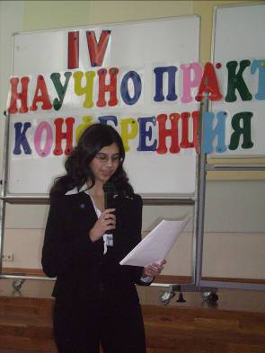
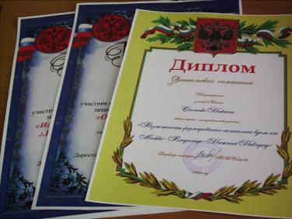
Дипломов зрительских симпатий по результатам голосования слушателей были удостоены Лебедева Алина и Сенченко Никита.

Логическим продолжением работы НОУ явилось участие наших ребят в олимпиадах и конференциях.

В очном туре Международной космической олимпиады участвовала
Мохапатра Нармада, 10В, «Название улиц – зеркало истории Королева», она же заняла II место в конкурсе творческих работ по литературе на МКО.

В 2007-2008 уч. году члены НОУ дважды участвовали в телевизионной викторине «Знаем русский» Международной теле-радиокомпании «Мир». Результатом участия стали занятые первые места (в двух играх) и третье место.

Также в этом году учащиеся 8-10 классов и 3 класса приняли участие в интеллектуальной on-line игре «Эрудиты планеты».

В январе 2008 года учащиеся 10-х классов
Горлан Надежда
Овчинникова Юлия
Кутузовская Анна
приняли участие во всероссийском туре Международной игры «Дебаты» и стали лауреатами VI тура игры.

В феврале 2008 года в гимназии прошел конкурс ораторского мастерства «Как наше слово отзовется…». Его участниками стали

Класс | Фамилия, имя | Тема
8Б | Бушуева Мария | Наш класс
8В | Онищенко Василиса | Суеверия и предрассудки
8Г | Карась Алексей | Здоровьесберегающие технологии в школе
9Б | Зуйкова Олеся | Будь самим собой!
9В | Семин Михаил | Военная подготовка-это не просто урок
9Г | Худов Александр | О необходимости централизованной закупки школьной формы
9Д | Трухина Наталья | Подросток и общение
10Б | Гусаров Кирилл | Военная служба в России: проблемы и перспективы
10В | Кутузовская Анна | Клонирование живых организмов
11Б | Бакланов Евгений | Мы- патриоты
11В | Истомина Анастасия | Досуг молодежи
Победителями городского конкурса ораторов стали
Кутузовская Анна
Онищенко Василиса

В марте 2008 года проходила Четвертая Всероссийская олимпиада научных и студенческих работ в сфере профилактики наркомании и наркопреступности. В работе олимпиады приняли участие
Макарова В., Моисеева Т., 10 Б класс - «Волонтерское движение – один из путей профилактики употребления психоактивных веществ в молодежной среде»
Жигжитова А. 10В класс - «Проблема наркомании среди молодежи и ее профилактика»

Также в марте 2008 года учащиеся гимназии
Карпова Г., Овчинникова Ю., 10В класс – работа «Англицизмы в молодежном сленге»
Лебедева А., 10В класс – работа «История происхождения современных фамилий»
приняли участие в IV Открытой научно-практической конференции «Я познаю мир», которая проходила в г.Реутов, и стали ее дипломантами.

В апреле 2008 года проходила Девятая Всероссийская олимпиада «Созвездие-2008». В очном туре олимпиады принимали участие
Семенов Тимур, 8Г класс- «История космоса в деталях», научный руководитель Садовникова В.А.
Сулимов Владимир
Справцев Никита, 7Д класс- «Мониторинг состояния питьевой воды г. Королева», научный руководитель Иванова Г.И.
По результатам Девятой Всероссийской олимпиады «Созвездие-2008» Семенов Т., Сулимов В., Справцев Н. стали лауреатами олимпиады.
России нужны образованные, нравственные люди, которые могут самостоятельно принимать ответственные решения в ситуации выбора, прогнозировать возможные последствия, способные к сотрудничеству, отличающиеся динамизмом, конструктивностью, обладающие высокой гражданственностью.
Сегодня для России актуальной становится проблема поддержки одарённых детей, имеющая значение не только для них самих, но и для общества в целом. Это одна из задач, выдвинутых Президентом в Национальном проекте «Образование».
Именно талантливые дети обеспечат в будущем тот потенциал страны, который позволит сделать качественный скачок в экономической и социальной сферах.

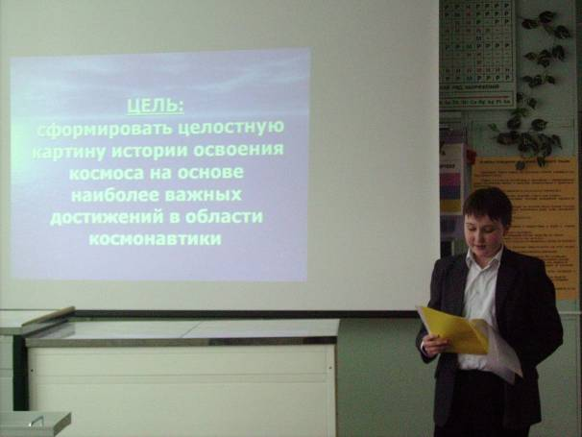
В 2007/2008 учебном году мы приняли участие в
- Международной космической олимпиаде
- Всероссийской олимпиаде «Созвездие»
- IV Открытой научно-практической конференции «Я познаю мир» , г.Реутов
- Городской краеведческой конференции «История моей семьи – история освоения космоса»
- Всероссийской олимпиаде «Созвездие 2008»
- Международной игре «Дебаты»
- Конкурсе творческих работ «Моя будущая профессия»
- Конкурсе творческих работ «История моей семьи в истории Великой Отечественной войны»
- Заочной олимпиаде по циклу гуманитарных наук
- Конкурсе сочинений, посвященных славянской письменности и культуре
- Конкурсе исследовательских работ, посвященных 175-летию Д.И.Менделеева
- Викторине «Мы знаем русский»
- Празднике «О спорт, ты мир»
- Конкурсе рисунков по противопожарной безопасности
- Конкурсе плакатов «Нет наркотикам!»
- Маршруте выживания
- Экологической тропе
- Конкурсе «Городские цветы»
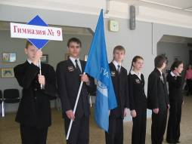
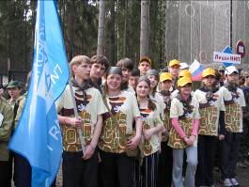
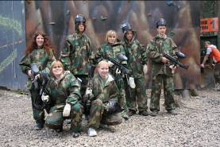

Формы учебно-воспитательной работы

В гимназии успешно формируется и реализуется система воспитательной работы, основными идеями которой являются объективная диагностика воспитанности личности на комплексном анализе ее деятельности, развитие демократического самоуправления школьников, формирование высоконравственной гармонически развитой личности, способной адаптироваться к жизни в современном обществе.

Гимназия №9- методическая площадка учебно-методического центра г.Королева по распространению опыта воспитательной работы.

В 2007/2008 учебном году гимназия принимала активное участие в городских семинарах, организованных УМОЦ по темам:
- Современные психолого-педагогические направления в системе воспитательного процесса ОУ
- Проблемы духовно-нравственного воспитания в современной школе
- Основы эффективности и профилактике наркомании, алкоголизма, особенности организации профилактической работы
- Организация внеклассной деятельности по сохранению здоровья школьников
- Технология проектирования воспитательных мероприятий
- Методика определения качества воспитания

В январе на базе гимназии был организован и проведен городской семинар для заместителей директоров по воспитательной работе по теме: «Развитие толерантности у учащихся в условиях общеобразовательной школы».
В этом году классные руководители гимназии: Аниканова Т.В., Соловьева Е.В., Золотарева И.В., Даньшина И.С., Блохина Е.Р. активно работали на курсах «Современные подходы к деятельности классного руководителя», организованные УМОЦ.

Для наиболее полного появления способностей обучающихся, реализации их организаторских возможностей в гимназии успешно работает Молодежный центр старшеклассников и Совет параллелей 5-9 классов, на заседаниях которых подводятся итоги конкурсов, готовятся внеклассные мероприятия, проводятся соцопросы и многое другое.
Развивая креативные способности учащихся, Совет творческих дел организует творческие перемены:
Поем все вместе
Дарите радость людям
Его Величество танец и др.

Одной из форм работы по художественно-эстетическому воспитанию учащихся является конкурс «Фестиваль искусств», который развивает у ребят самостоятельность, творчество, инициативу.

В гимназии осуществляется проект «Музейная педагогика». В основу проекта положена программа экскурсионного образования, в которой каждой параллели классов определена тема и перечень музеев и выставочных залов для посещения:

1 класс «Мой край»
2 класс «Что такое музей? Какие бывают музеи?
4 класс. Чему учат музеи?
4-5 класс. Музей — машина времени
6 класс. Мой край, моя родина, моя страна
7-9 класс. Чему учат музеи? (естествознание + профориентационная работа)
10-11 класс. МХК

В течение учебного года наши гимназисты совместно с классными руководителями и родителями совершают более 160 экскурсий по стране и зарубежью.
Два раза в год Молодежный центр вместе с классными активами готовит творческий отчет «Панорама экскурсий», о том, что интересного увидели и узнали во время своих путешествий.
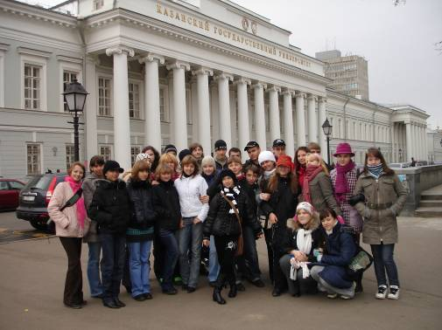

Через цикл интеллектуальных игр
«В разных странах побываем—много нового узнаем»
«Поле чудес»
«Звездный час»
«Игра на букву «В»
«Своя игра»
«Умники и умницы»
«Эрудит-квартет»
через участие в Международной телевизионной игре «Знаем русский», в on-line олимпиаде «Эрудиты планеты», где органично сочетаются воспитательные и образовательные задачи, развиваются интерактивные качества обучающихся.
Органичным завершением этих игр является праздник «Да здравствуют умники и умницы!»
В гимназии нет радиоузла, и ребята молодежного центра решили к каждому празднику создавать агитбригады к красным датам календаря и посещать все классы, рассказывая о том или ином событии: День учителя, День толерантности, День матери, День конституции, 8 марта, День защитников отечества, День победы.
С целью социальной адаптации учащихся ко взрослой жизни систематически проводятся встречи с администрацией гимназии и родительской общественностью: «День открытого письма», «Круглый стол», «прямая линия», встречи с интересными людьми города по темам: «История моей семьи в истории Великой Отечественной войны», «Мы—жители наукограда», «Мир профессий так широк—выбирай любую».

Говоря о воспитательной работе в нашей гимназии, следует отметить, что ее ядро составляет сформировавшаяся система традиционных коллективных творческих дел. Вместе с тем традиционность не является застывшим штампом, педагогический коллектив постоянно ищет новые формы проведения КТД.

Традиции гимназии.

1 четверть | 2 четверть | 3 четверть | 4 четверть
День Знаний. | Интеллектуальный | Интеллектуальный | Отчетный концерт «Мир
 | марафон.(для учащихся | марафон.(для учащих- | моих увлечений»
Посвящение в | учащихся II-III ступени) | ся I ступени)
гимназисты. |  | Фестиваль искусств. | «Школьная тропа
 | День Подарков |  | выживания» —ОБЖ.
Посвящение в | Просто Так. | Триумф
старшеклассники | День толерантности |  | Никто не забыт, ничто не
/5 кл./ | День матери. | В мире рыцарей немного- | забыто ( праздник к 9 мая)
 |  | шире рыцарям дорогу | Операция «Дарите
День учителя. | Акция «Школа - | (праздник к 23 февраля) | радость людям».
 | детям детского | Ваше величество, жен-
Акция «Мой | дома». | щина (праздник к 8 марта) | «Прощальная гастроль..»
город — самый |  | Семейная программа | (последний звонок 11 классов)
чистый». | Защита | «Когда все вместе». | Выпускные вечера /4, 9,
 | .проектов |  | 11 кл./
Самопрезентация |  | Инструктивный
классных | Конкурс | лагерь | Акция «Украсим жизнь
коллективов | ораторского | старшеклассников. | цветами».
 | мастерства |  | Летняя площадка отдыха для
 | Ай да елка! |  | учащихся 1-6 классов в июне

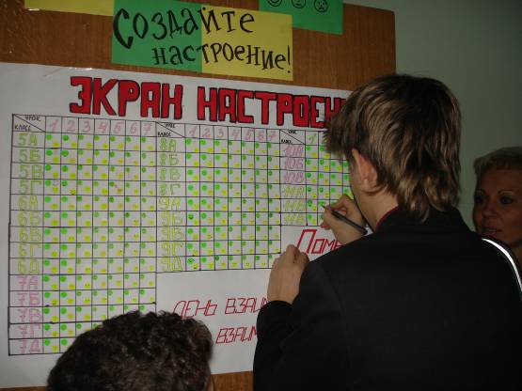

Наша гимназия - это единый коллектив учителей, классных руководителей, учащихся и их родителей. И поэтому деятельность гимназии направлена на то, чтобы сделать это сотрудничество наиболее плодотворным и эффективным. При этом огромное значение в работе с родителями имеет заранее продуманная и четко организованная система сотрудничества.
Мы приветствуем присутствие родителей на наших школьных мероприятиях. Они становятся активными участниками традиционных праздников: «Триумф», «Посвящение в гимназисты». «День Подарков Просто Так», «Весенние надежды», спортивных соревнований.
Из традиционных форм работы с родителями можно выделить следующие:
    - Дни открытых дверей
    - Открытые родительские собрания
    - Педагогические советы совместные с родительским
комитетом и органами ученического самоуправления
    - Круглый стол администрация - обучающиеся- родители..
- Родительские собрания
Организационные
Собрания совместно с учащимися
Презентации семей
Пресс-конференции
Ролевые игры
Собрания - исследование
Интерактивное родительское собрание
- Открытые уроки
- Спортивные и интеллектуальные игры
- Музыкальные конкурсы
- Выставки творческих и проектных работ
- Презентация школьной столовой
- Творческий отчет «Мир увлечений моей семьи».
Все вышеперечисленные формы работы позволяют нам сделать родителей истинными союзниками, помощниками в воспитательной работе
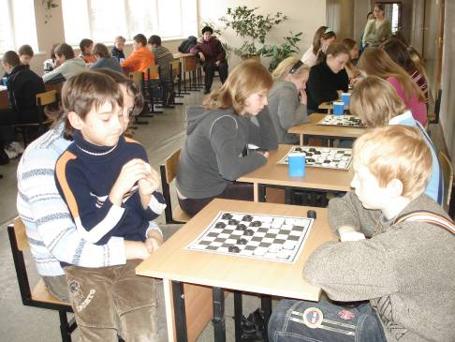

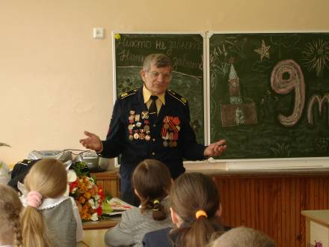
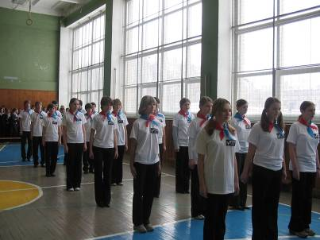
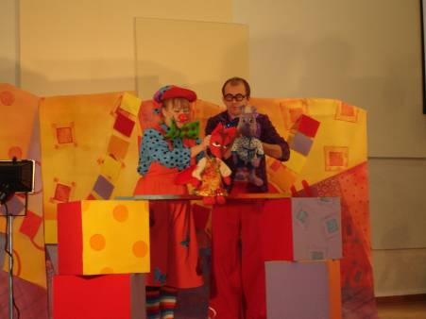

В нашей школе созданы все условия для внеурочной деятельности обучающихся. Учащиеся получают развитие не только на учебных занятиях, но и на различных кружковых занятиях, в спортивных секциях, в музыкальных и художественных школах города.

В школе создана такая воспитательная среда, в которой дети и подростки смогут раскрыть и развить свои позитивные качества (заботливое отношение к людям, к окружающему миру, бескорыстие, трудолюбие и т.д.).
Ребенок организует свое свободное время в связи со своими интересами и потребностями. Задача школы – направить деятельность и освоение окружающего мира ребенка в положительное конструктивное русло, по возможности нейтрализовать или хотя бы сгладить отрицательные социальные воздействия.

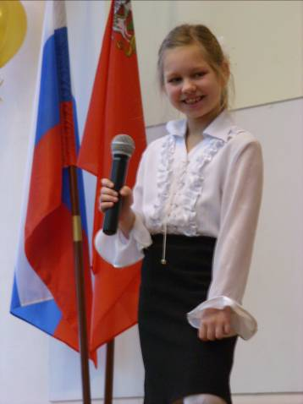

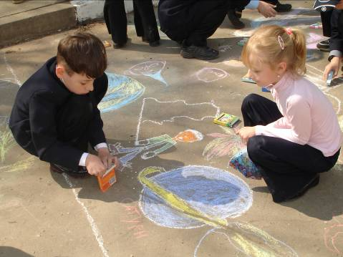

Организация питания.

В гимназии работает школьная столовая

Для учащихся 1-7 классов организовано питание в виде горячих завтраков.

классы | 1  кл | 2  кл | 3  кл | 4  кл | Всего  в нач. школе | 5  кл | 6  кл | 7  кл | Всего  в средн.  звене | Всего
уч-ся по списку | 120 | 105 | 126 | 91 | 442 | 100 | 125 | 131 | 356 | 798
питаются | 106 | 89 | 104 | 82 | 381 | 75 | 68 | 35 | 178 | 559
% | 88% | 85% | 83% | 90% | 86%%% | 75% | 54% | 27% | 50% | 70%

Для учащиеся 8-11 классов всегда имеется в продаже свежая выпечка (пирожки, пицца), чай, сок.
Столовая обеспечена буфетной продукцией: вода, соки, шоколад.

В гимназии бесплатно получают горячий завтрак 162 ребенка из многодетных и малоимущих семей.

,

Ежедневно в столовой готовят 80-100 обедов и до 500 завтраков.
Меню разнообразное:
- салаты от 4 до 7 видов (овощные);
- разнообразные гарниры;
- ежедневно готовят 2 первых блюда;
- 2-3 вторых блюда (мясо, курица, рыба, печень и.т.д.)

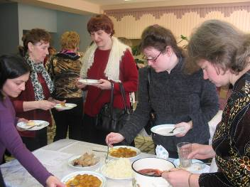

Ежегодно на Дне открытых дверей сотрудники столовой проводят презентацию производимой продукции.

Обеспечение безопасности

Гимназия обеспечена круглосуточной охраной охранным предприятием ООО ЧОП «Регион-Центр», имеется кнопка тревожной сигнализации, ограничены въезд и парковка машин на территории учебного заведения.
Для обеспечения безопасности сотрудников гимназии и учащихся ежемесячно проводятся тренировочные эвакуации из здания образовательного учреждения.

Перечень дополнительных образовательных услуг, предоставляемых общеобразовательным учреждением

Согласно Положению о предоставлении платных дополнительных образовательных услуг гимназией в 2006-2007 учебном году с целью всестороннего удовлетворения образовательных потребностей граждан оказывались платные образовательные услуги. Возможность их оказания предусматривается Уставом МОУ гимназии №9.
Для оказания платных услуг в сентябре месяце была проведена следующая работа:
• До родителей и учащихся (через родительские собрания, объявления, классные собрания) была доведена информация следующего содержания:
- уровень и направленность реализуемых основных и
дополнительных образовательных программ, формы и сроки их освоения;
- перечень образовательных услуг;
- стоимость услуг, оказываемых по договору;
- порядок приёма и требования к поступающим.

- По заявлению родителей с ними был заключен договор по оказанию платных услуг.
- С учителем, оказывающим образовательные услуги, было заключено трудовое соглашение.
- Учителем был предоставлен учебный план дополнительных платных образовательных услуг, годовой и календарный учебный график, расписание занятий.
- Составлена смета доходов и расходов.
- Издан приказ об организации дополнительных образовательных услуг.

С 1 октября по 30 апреля 2007/2008 уч. года проводились дополнительные платные образовательные услуги по следующим направлениям:

№  Хоровая школа  «Подлипки»  ЦРТДиЮ  ЦТ  «Браво»  ДК  Костино  Научная  библиотека  Городские  музеи  Городские стадионы  Отдел защиты  детства  Институт  Гигиены человека  КДНиЗП  РКК  «Энергия»  Городской  наркологи  ческий  диспансер  Городской  психологи  ческий  центр  Гимназия №9  п/п | Вид образовательных  услуг |  | Класс,  возраст | ФИО преподавателя | Число  учащихся
1. | Адаптация детей |  | 5,6,7 | Шильникова О.В.
 | к школе |  | лет | Золотарёва И.В.
 | - подготовка к |  |  | Метелешко Т.В. | 65
 | письму;
 | - подготовка к
 | чтению;
 | - математика;
 | - основы
 | информатики;
2. | Занимательная информатика |  | 5 кл. | Шарина Н.В. | 26
Образовательные услуги по предметам
1. | Математика | 8,9 кл. |  | Марсова О.В. | 25
2. | Математика | 6,7 кл |  | Родионова Е.Ю. | 28
3. | Математика | 6 кл. |  | Павлова С.А. | 15
4. | Математика | 7 кл |  | Есакова С.А. | 23
5. | Английский язык (2 полугодие) | 2кл. |  | Меркушева Т.Р. | 16
6. | История России (подготовка к конк. экзаменам) | 7кл. |  | Левина Г.Н. | 16
- В группах адаптации детей к школе было 20-25 человек.
- Занятия проводились 3 раза в неделю (понедельник, среда, пятница) по 4 урока по 30 минут.
- В группах по образовательным предметам занималось 10-15 человек.
- Занятия проводились 2 раза в неделю.

Социальная активность и социальное партнерство

Важнейшим аспектом воспитательной системы гимназии является максимальное снижение негативного влияния социума на ученика и использование всех позитивных возможностей для многократного развития личности, которые представляет ему город.

О нас писали

КАЛИНИНГРАДСКАЯ ПРАВДА
24.04.04 Олимпиада, даешь рекорд.
18.09.04 Они — будущее науки.
26.11.05 День самого любимого человека
28.02.06 В школе им всегда рады
27.04.06 Проблемы экологии решают школьники.
25.05.06 Экологическая конференция школьников.
13.04.06 Школьники оттолкнулись от Земли
25.03.06 Звонок на урок для пап и мам
23.05.06 С планеты не убежишь
15.04.06 Подарки победителям
20.04.06 Ребята выбирают профессии
16.05.06 Чтобы не было беды
29.04.06 В «Созвездии» 109 новых звезд
30.03.06 Гранты получат лучшие из лучших.
13.04.06 Выбор был сделан. Выбор был трудным.
27.04.06 Проблемы экологии решаются школьниками
16.05.06 Экологическая конференция школьников.
16.05.06 Вечер встречи выпускников «В школе им всегда рады».
07.09.06 Городская педагогическая конференция (К. №98)
07.09.06 Награды лучшим.
05.10.06 Я б в печатники пошел...
05.10.06 Городская система образования в цифрах и фактах
10.10.06 Когда учителя становятся артистами.
09.11.06 Победители интеллектуального марафона на Международной космической олимпиаде — 2006
01.02.07 Единый госэкзамен станет обязательным
01.03.07. Человек с лучистыми глазами
15.03.07 Педагогический форум «Награждены сто шестьдесят учителей»
12.04.07 Наши на Байконуре
19.04.07 Единый экзамен «Генеральная репетиция»
24.04.07 Лучшие из лучших
04.09.07 Пора в школу
08.09.07 Дорога к школе ...
29.09.07 Триумф королевских учителей
13.10.07 Творческая встреча превратилась в Круглый стол.
Нояб.2007 Панк-бунт в Наукограде
12.01.08 Инновационная работа в школе
28.02.08 Праздник в честь праздника

Проблемное поле гимназии

XXI век… в России и во всем мире происходят глубокие социально-экономические преобразования, возникают новые общественные потребности. И удовлетворить их может только высокообразованный человек.
Меняется общество, и школа должна реформироваться в соответствии с его социальными потребностями… Основной задачей педагогического коллектива гимназии становится устранение проблем, которые есть в образовании вообще и в нашей гимназии в частности.
Такими проблемами мы считаем:
- Нескоординированность Государственных программ
- Несогласованность Федеральных законов
- Наметившаяся тенденция падения интеллектуального уровня части населения в результате активной миграции в МСР
- Четко наметившаяся тенденция американизации современного образования
- Перспективное увеличение микрорайона
- Несоответствие инженерного проекта школы современным требованиям внутренней и внешней среды гимназии
- «Старение» педагогического коллектива
- Отсутствие единых требований к учащимся
- Субъективная оценка знаний учащихся

Гимназия живет и работает… В нашей жизни есть радости и огорчения, есть трудности, но мы решаем их всем своим дружным коллективом.



МОУ гимназии № 9
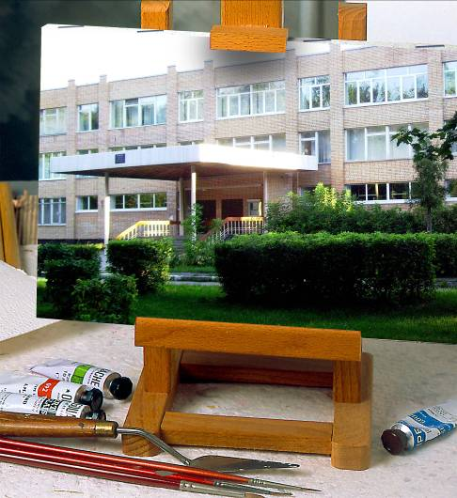



г.КОРОЛЁВ
МОСКОВСКОЙ ОБЛ.

